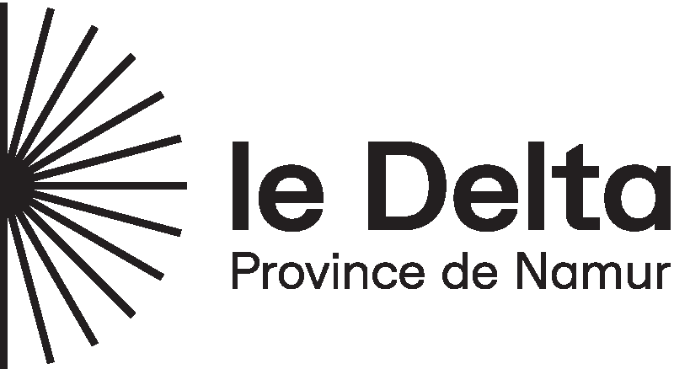

Atelier 2020-2021

Le plus simple appareil, +SA, atelier photographique

Bulletin d’inscription (Sous réserve de places encore disponibles)

Nom : ………………………………………….. Prénom : …………………………….....
Adresse : ……………………………………………………………………………………
….………………….………………………………………………………..…………………
Tél. : …………………………………….. GSM : …………………………..………………
Adresse mail : ………………………………………………………………………………

Si vous venez à titre professionnel :
Nom de l’organisme : ...……………………..…………………………...………………..
Adresse : ……………………………………………………………………………………
….………………….………………………………………………………..…………………
Tél. : …………………………………….. GSM : …………………………..………………
Adresse mail : ………………………………………………………………………………

- Pour le paiement de la somme de €, veuillez adresser la facture :
0 à mon adresse personnelle 0 à mon organisme (Cocher la case adéquate)

- Ce que j’attends de cet atelier :
…………………………………………………………………………………………………………………………………………………………………………………………………………………………………………………………………………………………………………………………………………………………………………………………………………

Date : …………………………. Signature :

Envoyer à l’adresse :
par courrier :
Secteur Formation du Service de la Culture de la Province de Namur
Avenue Reine Astrid, 22a – 5000 NAMUR
par mail :
formation.culture@province.namur.be

